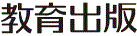
みんなで考えて調べる小学理科ワークシート３年
５ こん虫の世界 しりょう調べ１ | ３年 組 名前（ ）
【見つけよう】  これまでの学習をふり返りながら，モンシロチョウのいる場所や食べ物について  話し合いましょう。  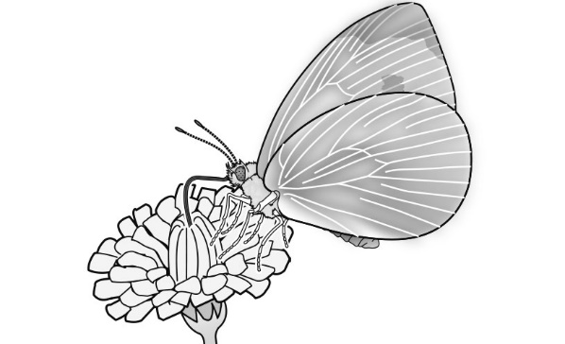  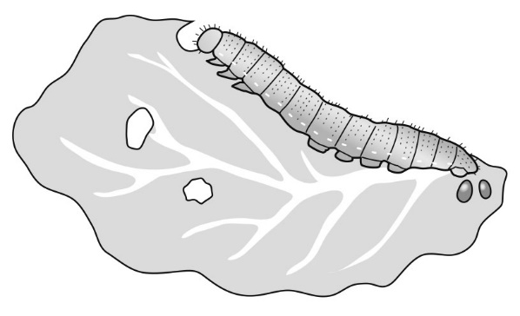  モンシロチョウのよう虫やせい虫は，どこにいて，何を食べていたか，  書いてみましょう。 | 【しりょう調べ１】  こん虫などがいる場所や食べ物を調べよう。
【けっかをかこう】
こん虫など | いる場所 | 食べ物

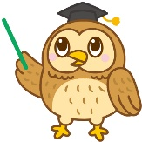
【けっかから考えられることを書こう】
それぞれのこん虫がいる場所と
食べ物のかんけいで気づいた
ことはあるかな？

【はてな？】
問題

【予想を書こう】 こん虫などがいる場所と食べ物について予想しましょう。  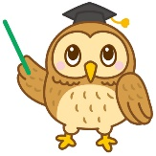  ずかんで調べよう！ | 【けっかからわかった問題の答えを書こう】  けつろん
令和２年度版「みらいをひらく小学理科３」準拠 新しく勉強した言葉には下線を引いておきましょう。

